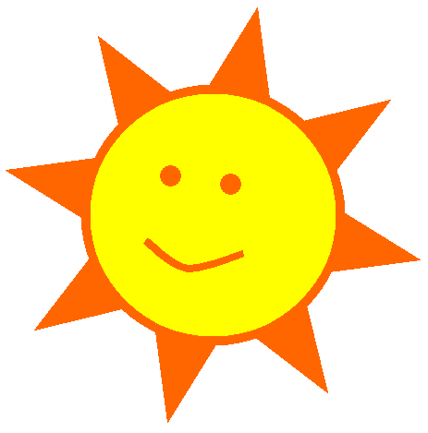
Mateřská škola „SLUNÍČKO“ Vodňany s.r.o.
.
Smetanova 902/II, 389 01 VODŇANY, tel: 774 151 408, e-mail: MS.Slunicko@seznam.cz, www.slunickovodnany.cz
IČ: 608 75 607, IZO: 600 000 516, obchodní rejstřík Krajského soudu v Českých Budějovicích sp. zn C 16502

Vyjádření lékaře při nástupu dítěte do mateřské školy

Jméno a příjmení dítěte : ..………………………………………………

Datum narození : ……..………................................................................

Trvalé bydliště : ………………………………………………………..

Vážné nemoci nebo úrazy, které dítě prodělalo před nástupem do mateřské školy :

…………………………………………………………………………………………………………...…………...

…………………………………………………………………………………………………………...…………...

Údaje o případném zdravotním postižení či znevýhodnění : ………………………………………………………

…………………………………………………………………………………………………………...…………..

- Dítě je zdravé a může být přijato do mateřské školy *

- Dítě vyžaduje speciální péči v oblasti - zdravotní *
- tělesné *
- smyslové *
- jiné * ……………………………………...………………………..

Jiná závažná sdělení o dítěti : ……………………………………………………...………………………………...

……………………………………………………………………………………...………………………………...

Alergie : ……………………………………………………………………………………………….……………

Očkování : ……………………………………………………………………………………………….…………

Možnost účasti na akcích školy - plavání, saunování, výlety do přírody, atd. ….………….……………………..

……………………………………………………………………………………...………………………………...

V ……………………………. dne ……………….……….

Co se hodí, zaškrtněte nebo podtrhněte

………………………………………………………………
Razítko a podpis lékaře

